

SIMULACIÓN DE PROCESOS

Examen final



16 de marzo de 2021

Edgar Bunce

Sexto semestre

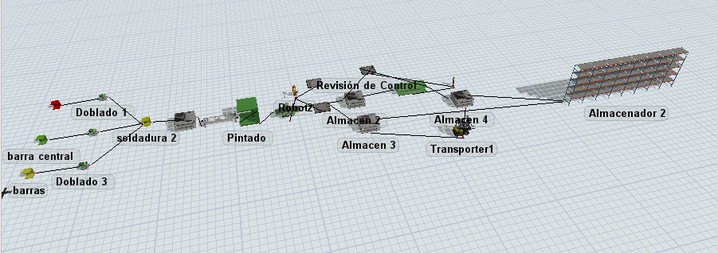

Cantidad de lámparas realizadas

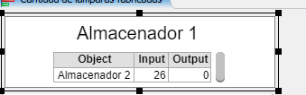

Lámparas desechadas

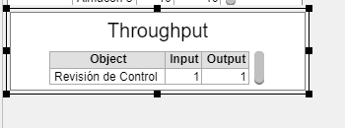

Carga de trabajo del robot